用硼氫化鈉還原香草醛的反應
教師指南
樣本結果
 | 觀察
在冰水浴中的香草醛加入NaBH_{4。} | 有白煙出現，並釋出熱。
將反應混合物微熱至室溫。 | 沒有可觀察變化
在反應混合物中加入3 M HCl(aq)。 | 釋出熱。
將混合物在冰水浴中進一步冷卻。 | 有白色固體產生。
從吸濾中所得的濾液。 | 無色溶液
於吸濾中所收集的固體。 | 得到白色亮澤的粉末。
置入碘室前TLC板上的點。 | 沒有可觀察變化
置入碘室後TLC板上的點。 | 觀察到在板上不同高度出現棕色斑點。

在此處繪上TLC結果：
RM : 反應生成物
P : 產物，香草醇
R : 反應物，香草醛

實驗數據
香草醛的摩爾質量 / g mol^{–1}： | 152.15
所用香草醛的重量 / g： | 1.00
所用香草醛的摩爾數 / mol： | ${\text{1.00} \text{g}}/{\text{152.15 g }{\text{mol}}^{\text{-1}}}$  = 0.006572 mol
香草醇的摩爾質量 / g mol^{–1}： | 154.17
所得香草醇的重量 / g： | 0.46 (只供參考)
所得香草醇的摩爾數 / mol ： | ${\text{0.46}\text{ g}}/{\text{15}\text{4}\text{.1}\text{7}\text{ g }{\text{mol}}^{\text{-1}}}$  = 0.002984 mol
產量百分率： | $\text{(}{\text{0.002984 mol }}/{\text{0.006572 mol}}\text{) × 100\%}$  = 45.40 %

討論問題答案
(老師可以自由選擇合適的題目予學生作答。)

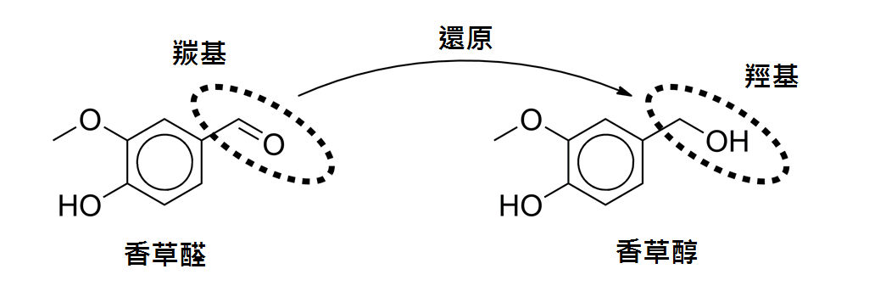
結構分別： 香草醛中有羰基，但在同一個碳原子上香草醇為一級羥基。

- 在香草醛的紅外光譜中，於1680至1800 cm⁻¹處有一個與羰基有關的吸收峰，但是在香草醇的紅外光譜中卻沒有。

與BH₄⁻相同分子形狀的常見分子 ：CH₄，CCl₄ 等
與BH₄⁻相同分子形狀的常見陽離子 ：NH₄⁺

- 用一支倒置的試管收集氣體，將燃著的木條放近試管口並檢查有否爆嗚聲產生。

- BH₄– 與H⁺反應。若混合物是呈酸性，即代表混合物中有過量的H⁺，亦表示所有餘下的NaBH₄已經與HCl(aq)反應。

- 這方法涉及高壓所帶來的風險。若氫氣接觸明火或火花會引起爆炸。另一可能原因：方法涉及昂貴的催化劑，反應時間較長等。

- 香草醛和香草醇均為無色，該兩個化合物在TLC板上的斑點均無法為肉眼所看見。在碘室中，汽化的碘與該兩化合物分別反應並生成有顏色的斑點，從而方便觀察。

- LiAlH₄亦會與化合物中的酯基反應。

